Activités de jeudi
Petit rituel mathématique pour changer - 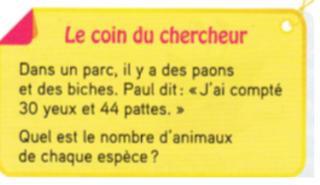
Ecriture : Cette nuit, tu as mal dormi et à ton réveil, tu t’aperçois que les meubles de ta chambre ont tous disparus. Il ne te reste que le lit et …
Raconte la suite de cette aventure. ( Fais marcher ton imagination) 35 min
Tu écris à la première personne du singulier. Pense à donner des détails sur ce qui se passe et ce qui a changé. Précise aussi ce que tu ressens. Envoie-moi ton histoire ( une photo, un scan ou un message).
Lecture : Lis le chapitre 11 pages 80 à 91 puis réponds aux questions. 35 min
Pourquoi François veut-il ouvrir la trappe de la citerne ? A quoi servait la citerne avant ? Que voient-ils à l’intérieur de cette citerne quand ils l’ouvrent ? Qui a mis le paquet accroché au fil de fer ? Qui a écrit la lettre et à qui est-elle destinée ? Pages 90 et 91, relève les mots qui indiquent que Pierre et François sont très touchés par cette lettre.
Calcul :
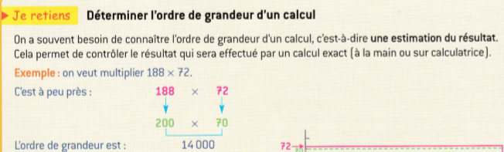 20 min
Pour trouver l’ordre de grandeur, il faut bien arrondir les nombres, c’est-à-dire trouver le nombre le plus près qui finit par des zéros. Exemple : le nombre 2941,6 peut être remplacé par 3000.
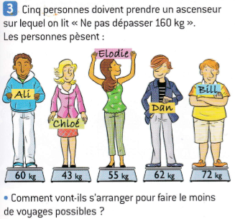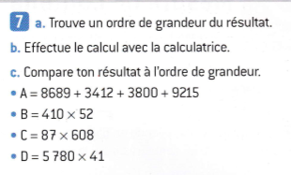
* Exercice7 ***Réponds au problème 3 en n’utilisant que des ordres de grandeur.
Mesures : les calculs d’aires : Dans la vie de tous les jours, on utilise des calculs d’aires pour effectuer des travaux ou des achats. Pour s’accorder sur la dimension des unités , on se sert de carré de 1mm de côté, de 1 cm de de côté,de 1 m de côté.
Ces unités d’aires sont appelées, des mètres carrés, on les note m^{2,} des centimètres carrés cm² et de millimètre carrés mm². Un cm2 est un carré de 1cm de côté.
*Exercices : 40 min
1)Trace sur ta feuille un carré de 5cm de côté et calcule son aire en cm2. 2)Trace ensuite un rectangle de 4cm de largeur et 6 cm de longueur calcule son aire en cm2.
As-tu trouvé comment on peut rapidement calculer l’aire ? Regarde ton livre p 105, on te donne la méthode pour calculer rapidement l’aire d’un carré ou d’un rectangle.
Essaie d’appliquer cette méthode pour résoudre l’exercice *1 p 104. *** 2 p 104.

Orthographe : * 17 p 165 Accorde les participes passés18 p 165a et b Ecris une phrase interrogative et accorde le participe passé***tout l’exercice. 20 min

Histoire/ histoire des arts : La première partie du XXè siècle a vu les arts se transformer et donner naissance à l’art moderne.
Voici quelques œuvres célèbres, regarde-les bien et aide toi des questions pour comprendre ce que l’artiste a voulu exprimer.
Choisis une de ces œuvres et complète le questionnaire:
Artiste : … Titre de l’œuvre : … Date : … On y voit : …
Ce que je pense de cette œuvre :…

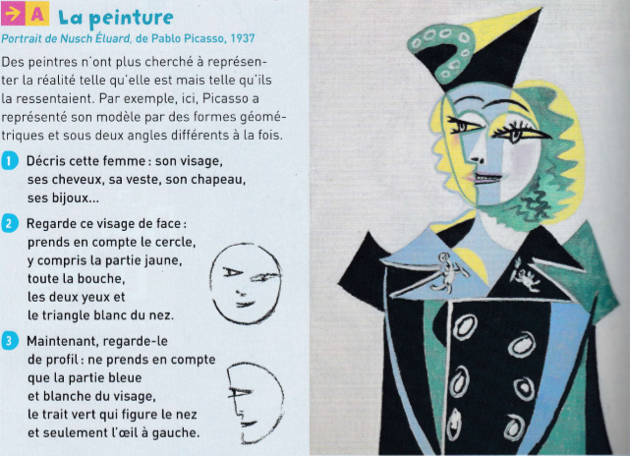
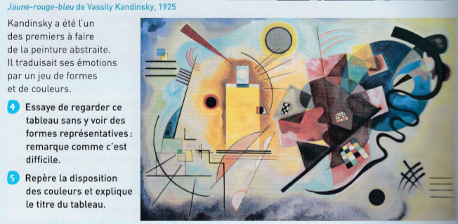
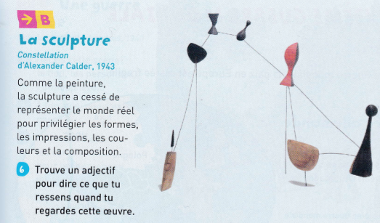
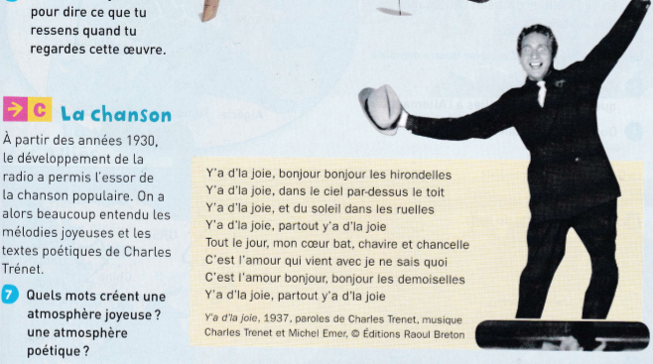 Tu peux écouter la chanson avec le lien. https://www.bing.com/videos/search?q=y+de+la+joie+trenet&docid=607989067483515811&mid=0C6F5716871F4D5A21830C6F5716871F4D5A2183&view=detail&FORM=VIRE

